Entrega nº 1

Bestiario

**Problemática**

Este proyecto está inspirado en el juego The Witcher 3: Wild Hunt y consiste en una base de datos SQL que contiene un bestiario con información detallada sobre las criaturas del juego. Su objetivo es proporcionar una estructura organizada y fácilmente consultable para explorar estas criaturas.

Con esto podrás ver consultar donde conseguir cada ítem o que herramienta es más útil para afrontar el viaje del brujo.

Diagrama Entidad Relación  
  
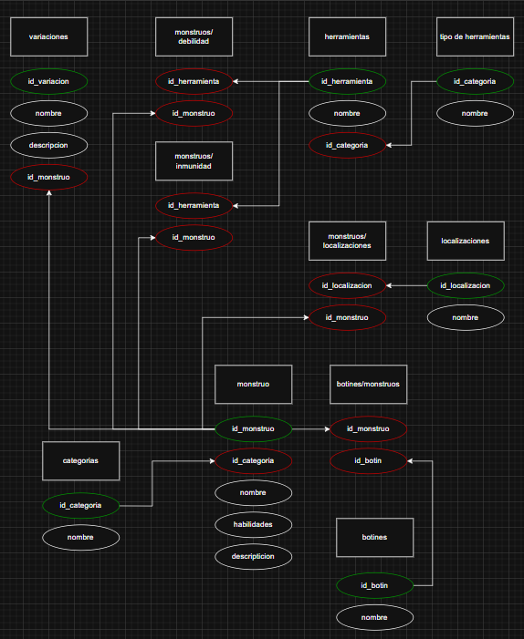

PK: Color verde

FK: Color rojo

Lista de tablas

Tabla de categorías de monstruos

|  |  |  |  |
| --- | --- | --- | --- |
| **CAMPO** | **TIPO DE DATO** | **PK** | **FK** |
| id_category | INT | X |  |
| name | VARCHAR (30) |  |  |

Tabla de botines

|  |  |  |  |
| --- | --- | --- | --- |
| **CAMPO** | **TIPO DE DATO** | **PK** | **FK** |
| id_loot | INT | X |  |
| name | VARCHAR (10) |  |  |

Tabla de monstruos

|  |  |  |  |
| --- | --- | --- | --- |
| **CAMPO** | **TIPO DE DATO** | **PK** | **FK** |
| id_monster | INT | X |  |
| id_category | INT |  | X |
| name | VARCHAR (50) |  |  |
| hability | TEXT |  |  |
| description | TEXT |  |  |

Tabla de monstruos/botines (auxiliar)

|  |  |  |  |
| --- | --- | --- | --- |
| **CAMPO** | **TIPO DE DATO** | **PK** | **FK** |
| id_monster | INT |  | X |
| id_loot | INT |  | X |

Tabla de locaciones

|  |  |  |  |
| --- | --- | --- | --- |
| **CAMPO** | **TIPO DE DATO** | **PK** | **FK** |
| id_location | INT | X |  |
| name | VARCHAR (60) |  |  |

Tabla de monstruos/locaciones (auxiliar)

|  |  |  |  |
| --- | --- | --- | --- |
| **CAMPO** | **TIPO DE DATO** | **PK** | **FK** |
| id_monster | INT |  | X |
| id_location | INT |  | X |

Tabla de variaciones de los monstruos

|  |  |  |  |
| --- | --- | --- | --- |
| **CAMPO** | **TIPO DE DATO** | **PK** | **FK** |
| id_variation | INT | X |  |
| id_monster | INT |  | X |
| name | VARCHAR (50) |  |  |
| description | TEXT |  |  |

Tabla de categorías de herramientas

|  |  |  |  |
| --- | --- | --- | --- |
| **CAMPO** | **TIPO DE DATO** | **PK** | **FK** |
| id_tool_type | INT | X |  |
| name | VARCHAR (15) |  |  |

Tabla de herramientas

|  |  |  |  |
| --- | --- | --- | --- |
| **CAMPO** | **TIPO DE DATO** | **PK** | **FK** |
| id_tool | INT | X |  |
| name | VARCHAR (75) |  |  |
| id_tool_type | INT |  | X |

Tabla de debilidades de los monstruos (auxiliar)

|  |  |  |  |
| --- | --- | --- | --- |
| **CAMPO** | **TIPO DE DATO** | **PK** | **FK** |
| id_monster | INT |  | X |
| id_tool | INT |  | X |

Tabla de inmunidades de los monstruos (auxiliar)

|  |  |  |  |
| --- | --- | --- | --- |
| **CAMPO** | **TIPO DE DATO** | **PK** | **FK** |
| id_monster | INT |  | X |
| id_tool | INT |  | X |